Ärende: FMV och Försvarsmakten väljer Sepura
Vår kontaktperson: Jonas Hoke, jonas.hoke@srsab.se
Telefon kontaktperson: 054-67 05 14
FMV och Försvarsmakten väljer Swedish Radio Supply
(SRSAB) och Sepura som Rakelterminalleverantör

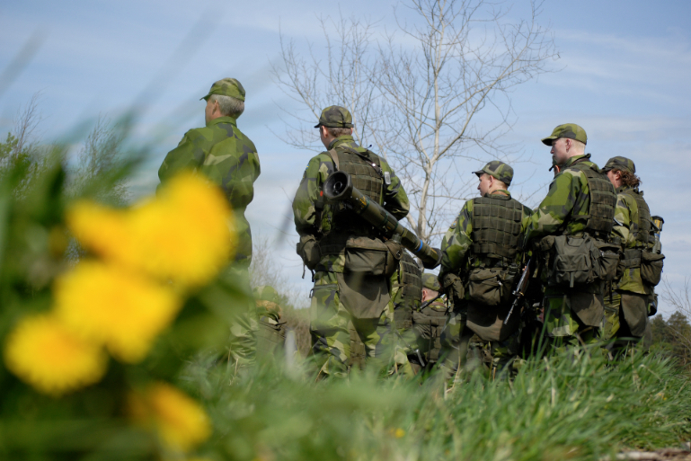
Försvarsmakten går nu in i Rakel på bred front för att börja fasa ut flera gamla radiosystem. Detta för att och på ett helt nytt sätt kunna samverka med andra myndigheter som t ex Polisen.
Som leverantör av Rakelterminaler väljer man SRSAB som ska leverera ett antal tusen Sepura Rakelterminaler till det svenska försvaret under det närmaste året.
Rakel är Sveriges nya robusta kommunikationsplattform för bl a blåljusmyndigheterna. Sedan tidigare har flera av de största myndigheterna som t ex Polisen, Tullverket, Kriminalvården, Trafikverket med flera redan valt SRSAB leverantör och Sepura som Rakelterminal.
Som handterminal har man valt Sepuras STP8000, marknadens mest robusta och pålitliga terminal. STP8000 är klassad för att tåla både vatten och stötar och har en hög uteffekt. I fordonen har man valt Sepuras senaste terminal SRG3900 med funktioner som Gateway och repeater samt högsta uteffekten 10W. Displayen i SRG3900 är marknadens absolut bästa.
"Detta är en av de mest prestigefyllda och viktigaste affärerna som vi fått under de senaste åren" säger Jonas Hoke, Business Manager för Rakel på SRSAB.
---------------
Swedish Radio Supply AB är ett ISO-certifierat företag inriktat på radiokommunikation. Vi är generalagent för Icom i Skandinavien och distributör av Sepura i Sverige. Vi är idag den största terminalleverantören till Rakelnätet med över 25 000 utlevererade terminaler. Swedish Radio Supply AB ingår i VHF Group AS som finns representerade i Sverige, Norge, Danmark och Polen. På www.vhfgroup.com hittar du mer information om VHF Group.
---------------
Foto: Niclas Sund, SRSAB
För mer information om innehållet i den specifika pressreleasen kontakta kontaktpersonen ovan. Önskas mer bildmaterial kontakta Niclas Sund på niclas.sund@srsab.se

